图书管理系统
开发计划

项目组成员信息
小组名称 | Team11
学号 | 姓名 | 本文档中主要承担的工作内容 | 贡献比例
14061117 | 张慧昕 | 文档主写与审核 | 0.5
14061119 | 吴勇宁 | 文档编写 | 0.25
14061022 | 王心雨 | 文档编写 | 0.25

2016-09
版本变更历史
版本 | 提交日期 | 主要编制人 | 审核人 | 版本说明
1.0 | 10.7 | 张慧昕 | 王心雨
1.1 | 10.16 | 张慧昕 | 吴勇宁 | 根据模板修改
1.2 | 10.23 | 张慧昕 | 王心雨 | 根据反馈修改
2.0 | 12.6 | 张慧昕 | 吴勇宁 | 根据问题清单修改

目 录
1. 范围 1
1.1 标识 1
1.2 项目概述 1
1.3 文档概述 1
1.4 术语和缩略词 1
1.5 引用文档 1
2. 项目任务概要 2
2.1 工作内容 2
2.2 主要人员 2
2.3 产品 2
2.3.1 程序 2
2.3.2 文档 2
2.3.3 非移交的产品 2
2.4 运行与开发环境 2
2.4.1 运行环境 2
2.4.2 开发环境 2
2.5 项目完成的最后期限 3
3. 风险管理 3
4. 监督和控制机制 3
5. 过程计划 3
6. 资源计划 3
7. 项目估算 3
8. 进度计划 4

范围

标识
文档标识号：A201610061220
文档标题：图书管理系统软件开发计划
版本号：v3.0
项目中文全称：图书管理系统
项目英文全称：Book Management System
当前版本：项目英文缩写：BMS_3.0

项目概述
该软件为图书管理系统，其设计目的主要是为了读者用户便于查询借阅，管理员用户进行图书信息和注册用户的管理，针对非注册用户可提供用户注册功能，读者用户可进行信息查询、借书功能（包括预借、续借）、还书功能，管理员用户可对后端数据库进行操作，能够进行书目编排/录入，对注册用户信息的编辑删除，以及对逾期未还用户的借书功能的冻结。

文档概述
为了保证项目团队按时保质地完成项目目标，便于项目团队成员更好地了解项目情况，使项目工作开展的各个过程合理有序，故把对于在项目生命周期内的工作任务范围、各项工作的任务分配、资源计划、项目估算、进度计划等内容在本文档中进行阐述，作为项目团队成员以及项目干系人之间的共识与约定，项目生命周期内的所有项目活动的行动基础，项目团队开展和检查项目工作的依据。

术语和缩略词
无

引用文档
SDP-开发计划文档模板

项目任务概要

工作内容
本项目的开发过程中需要进行需求分析、可行性分析、架构设计、编码、测试、交付、验收、运行维护。
本项目的开发过程中需要编写的文档包括软件开发计划、软件需求规格说明、软件结构设计说明、软件测试说明。

主要人员
简要说明参加本项目开发工作的主要人员，包括他们的姓名、工作时间、工作经验和技术水平。
姓名 | 工作时间 | 工作经验 | 技术水平
张慧昕 | 2年 | C,java,python | 软件开发人员
王心雨 | 2年 | C,java,python | 软件开发人员
吴勇宁 | 2年 | C,java,python | 软件开发人员

产品

程序
需提交的资源:项目源代码、可执行程序、安装程序

文档
软件开发计划、软件需求规格说明、软件结构设计说明、软件测试说明、用户说明手册

非移交的产品
可行性分析报告、项目开发计划、软件需求说明书、概要设计说明书、详细设计说明书、测试计划、测试分析报告、开发进度月报、项目开发总结报告、软件问题报告、软件修改报告

运行与开发环境

运行环境
本软件运行的硬件环境：
- 计算机：有4G以上内存
- 服务器：PentiumⅢ500及以上，内存4G及以上，硬盘80G及以上
本软件运行的软件环境：
- 操作系统：Win7/Win8/Win10
- 已安装MySQL数据库软件
- 已安装Java运行环境

开发环境
本软件开发所需的硬件环境：
- 计算机：有4G以上内存
- 服务器：PentiumⅢ500及以上，内存4G及以上，硬盘80G及以上
本软件开发所需的软件环境：
- 操作系统：Win7/Win8/Win10
- 已安装MySQL数据库软件
- 已安装Java运行环境
- 已安装eclipse软件开发工具

项目完成的最后期限
整个工程的项目最后交付期限为2016年12月20日

风险管理
3.1 技术风险
由于其在系统设计中存在的一些缺陷，导致其系统运行的稳定性较差，产品生命周期短。
3.1.1“功能模块无法集成”：对每个模块进行分析，重新设计。
3.1.2“找不出数据源”：用户已经配置了数据源，并且存在数据库，但系统显示数据源不存在，解决办法是更改服务端的端口。
3.1.3“系统无法登陆”：解决方法是重启系统。
3.1.4 “生命周期短”：对产品不断进行改进。
3.2 合同风险
签订的合同不科学、不严谨，项目边界和各方面责任界定不清：预防这种风险的办法是项目建设之初就需要全面准确地了解合同条款的内容、尽早和合同各方就模糊或不明确的条款签订补充协议。
3.3 需求变更风险
无限度的需求变更：和用户书面约定好需求变更控制流程、记录并归档用户的需求变更申请。
3.4 进度风险
项目进度的延迟：预防这种风险的办法一般是分阶段交付产品、增加项目监控的频度和力度、多运用可行的办法保证工作质量避免返工。

监督和控制机制
  - 监督和控制目标
1）明确项目团队的管理和沟通流程，改善团队耦合性能。
2）全面实施团队式管理机制，发挥成员各自的潜能，激励成员共同参与团队建设与发展。
3）使项目管理实现质量、资源、时间等要素的可控化。
4）规范项目开发管理，提高项目开发质量，提高工作效率，降低软件开发风险。
  - 职权与分工
1）项目负责人：张慧昕
a) 负责本项目团队的组织与协调等管理工作。
b) 负责项目计划的制定与跟踪。
c) 带领项目团队千方百计完成项目开发的目标。
d) 负责项目团队内部的沟通和冲突的尽早发现与调解。
e) 负责与项目团队外部其它部门或组织的沟通工作。
2）软件系统分析人员：张慧昕、王心雨、吴勇宁
a) 负责开发项目的调研工作。
b) 负责系统开发中的需求分析和需求管理。
c) 负责完成总体设计。
d）负责审核系统测试人员的测试方案。
e) 负责监督项目安排工作的合理性。
3）程序编码人员：张慧昕、王心雨、吴勇宁
a) 负责依据详细设计，按计划完成系统的编码任务。
b) 负责编写自己负责开发内容的详细设计。
c) 对自己所负责开发内容的详细设计和相关代码负有直接责任。
d) 负责监督系统分析和总体设计的正确性。
e) 负责项目内部工作的创新和优化建议。
f) 修改系统开发中测试人员检测到的编码错误。
g) 负责监督项目安排工作的合理性。
4）软件测试人员：张慧昕、王心雨、吴勇宁
a) 完成针对每一个项目的及时测试。
b) 对自己所担负的测试任务具有直接责任。
c) 对所测试出的问题软件测试员有权要求开发人员调整程序。
d) 项目软件测试人员必须依据测试计划和相应的编码规范、详细设计规范、软件测试报告 。
  - 项目控制机制
4.3.1 项目跟踪机制
1) 项目计划跟踪为每天一次，是由项目负责人每天对计划的进度进行跟踪。
2) 为了增进团队之间的团结、提高技术和解决问题的能力，每周要举行一次项目团队内部的交流会，讨论团队中遇到的所有问题。
4.3.2 测试与反馈机制
1) 软件开发人员及时将开发完成的成果交付测试人员测试。
2) 测试员接到测试任务后，依据测试规范和相应的参考规范、开发文档进行严密的测试。
3) 把测试出的错误记录到测试报告中。
4) 测试人员把测试出的错结果交给相应的开发人员。
5) 编码人员对查出的错误要认真分析和修改，如有疑问可及时向系统分析员咨询。
6) 把修改后的程序交给测试人员再次测试，如此循环直到软件合格为止。
7) 编码人员必须及时将编写结果交付测试人员测试，决不允许长期只做不测的现象发生。

过程计划
描述项目的开发过程，定义各阶段的各个活动。
  - 软件开发计划
采用瀑布模型，软件开发的整体流程包括需求分析、系统设计、编码、测试、交付验收、运行维护。目前将本项目分为以下几个过程（详细时间安排可见进度安排.mpp）：（1）项目确定：通过开会研讨确定软件开发项目（2）需求分析：通过详细调查了解原系统工作概况，明确用户的各种需求然后在此基础上确定软件项目的功能。（3）软件设计：根据上一步完成的软件需求规格说明，根据需求分析阶段确定的功能设计软件系统的整体结构、划分功能模块、确定每个模块的实现算法以及编写具体的代码，形成软件的具体设计方案（4）软件开发：进行程序编写（5）软件测试：对完成的项目代码进行测试（6）软件移交及后期维护

5.2 软件开发总体计划

5.2.1软件开发方法
采用面向对象的软件开发方法，开发过程中需要的开发工具有mysql数据库管理系统，eclipse开发工具

5.2.2软件产品标准
软件产品需满足用户需求，对不同用户发放不同权限；软件设计中应符合面向对象原则模块化，编码中变量命名应符合驼峰命名法，每个类和函数都应写清注释；测试用例应包含合法非法操作输入、边界数据，测试过程应包含单元测试和部分集成测试，集成测试与系统测试。

5.2.4处理关键性需求
安全性保证：为确保系统的安全性，需对系统可能存在的漏洞进行审核。并根据同类系统常见问题对其进行进一步审核。
私密性保证：设定用户权限，读者用户仅能查阅自己的信息，不能查阅其他账户信息。
保密性保证：仅限管理员用户对数据信息删改。
其他关键性需求保证：应有实时备份功能，以减少由于物理原因导致的数据丢失。

5.2.5需方评审途径
需方在访问开发方设施时需在技术人员陪同下或在技术人员同意下参考用户手册进行，以防程序发生误删误改等状况。

5.3软件需求分析
功能需求：注册功能使未注册用户可进行注册。须有登录功能，通过登录的账户识别读者和管理员开放不同权限。读者账户可对书目进行浏览、查询、借还，管理员账户可对读者信息进行查阅删改，对于有逾期未还书籍的用户进行借书冻结，书目信息进行编辑，包括增删改。
性能需求：系统界面友好，界面布局应当体现用户操作时的一般顺序和被使用到的频繁程度，易于操作，用户经常使用的图形界面元素应当放在突出的位置，让用户可以轻松地注意到它们。相反，一些不常用的元素可以放在不显眼的位置，甚至允许用户把它们隐藏起来，以便扩大屏幕的可用区域。对于同时发出的请求可及时进行响应，其平均响应时间应在1s之内，最大响应时间不超过3s。
5.4软件测试
单元测试：单元测试是对软件组成单元进行测试，其目的是检验软件基本组成单位的正确性，测试的对象是软件设计的最小单位：模块。在本项目中即对借书、还书、图书查询、图书录入等模块进行分别测试。
集成测试：将程序模块采用适当的集成策略组装起来，对系统的接口及集成后的功能进行正确性检测的测试工作。对已经过单元测试的模块加以组装检查软件单位之间的借口是否正确。
系统测试：主要包括功能测试、界面测试、可靠性测试、易用性测试、性能测试。
回归测试：在软件维护阶段，为了检测代码修改而引入的错误所进行的测试活动。

资源计划

6.1人力资源
成员 | 角色 | 掌握技术
张慧昕 | 项目组长 | C，java
吴勇宁 | 开发人员 | C，java
王心雨 | 开发人员 | C，java

表格 1

6.2其他资源
硬件环境
已有 | Win10 4G以上内存开发用计算机
需要 | Linux服务器
软件环境
已有 | Windows环境，Linux环境
需要 | 无
技术力量
已有 | C，java
需要 | 数据库技术

表格 2

项目估算
7.1规模估算
选择基于FP估算的成本估算方法项目活动日程进行估算。
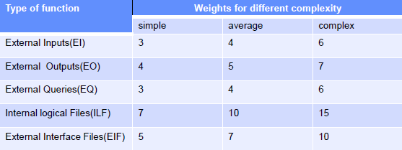
表格 3
初步估算功能项目数如下：外部输入有3个，即用户账号，密码，图书信息录入；外部输出有3个，即图书查询信息，图书借还信息，用户信息；外部查询有3个，即图书查询，用户信息查询，借还信息查询；内部逻辑文件有2个，即书籍信息表，借还信息表；外部接口文件有1个，即用户详细信息表（与教务系统相接）。假设各信息特性的复杂性均取平均级，则未调整功能点数为：
UFP=3*4+3*5+3*4+2*10+1*7=66
根据14个基本系统特征确定调整因子TCF ，假设该软件项目的14个复杂性调节值全部取平均程度3，则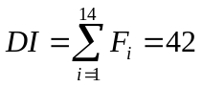，TCF=0.65+0.01×DI=1.07
最后求得：FP=UFP*TCF=66*1.07=70.62，即该项目的功能点数目大致约为71，通过查询资料，本项目所用语言Java的每个功能点转换代码行数为48，则总计代码量为70.62*48=3389.76，约为3400行。
7.2工作量估算
工作量与项目规模有关，本项目累计投入工作量为6人月，则本项目人月均代码行数为3400/6=567LOC/人月
7.3成本估算
e=(a+4m+b)/6=(4200+4*3400+2800)/6=3433,由于是作业无额外人力成本，故按照1行代码1元进行估算则成本为3433元

进度计划
项目进度计划详情可见进度计划.mpp
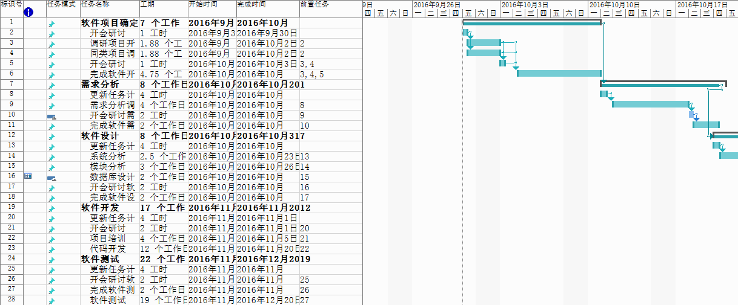

表 格4
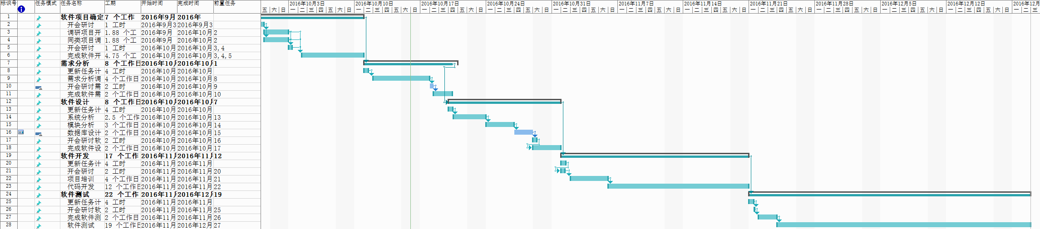
图 1

